Exercicio 1 – Tendo en conta o seguinte universo de discurso:
"Quérese informatizar a xestión dun circo. Devandito circo posúe un número de atraccións
determinado, unha serie de artistas e animais.
Cada atracción leva un número de anos funcionando, responde a un nome comercial único e
proporciona unhas ganancias concretas.
Dentro de cada atracción traballan distintos artistas durante un certo período de tempo. Interesa
saber o tempo que estivo a traballar cada artista en cada atracción (desde cando e ata cando).
Un artista (nif, nome, idade e data de alta no circo) pode traballar en diferentes atraccións e nunhaatracción traballarán varios artistas, como mínimo un.
Nas atraccións poden participar ou non animais . Cada animal pode participar nunha única
atracción. De cada animal interesa saber o nome, tipo, anos que ten, peso e estatura."
Pídese: Modelo EER que recolla toda a semántica do enunciado. Xustificar decisións de deseño.

Exercicio 2 - Tendo en conta o seguinte universo de discurso:
"O Ministerio de Educación e Ciencia desexa manter información acerca de todos os cadros que
se atopan nas pinacotecas españolas e toda a información relacionada con eles:
- De cada pinacoteca deséxase saber o nome (que se supón único), a cidade en que se atopa, a dirección e os metros cadrados que ten.
- En cada pinacoteca expóñense unha serie de cadros dos que nos interesa o seu código, nome, dimensións, data na que foi pintado e técnica utilizada.
- Un cadro pode atoparse en varias pinacotecas diferentes, xa que existen copias.
- Un cadro é pintado por un determinado pintor (nome, país, cidade, data de nacemento e data de defunción), ten en conta que pode haber cadros de pintores descoñecidos, os cales levarán un nome especial (único).
- Os pintores poden pertencer ou non a unha escola de de a que se desexa saber o seu nome, en que país está, cando apareceu e quen foi o seu fundador. Só se almacenarán escolas de pintores dos que teñamos cadros.
- Os pintores poden ter un ou varios mecenas que lles protexen (nome, país, cidade de nacemento, data de morte). Á súa vez un mesmo mecenas pode selo de varios pintores. Deséxase saber cal é a relación que existe entre o pintor e o seu mecenas."
Pídese: Modelo EER que recolla toda a semántica do enunciado. Xustificar decisións de deseño.

Exercicio 3 - Tendo en conta o seguinte universo de discurso:
"Unha empresa decide implantar informáticamente todo o relacionado co peregrinar das persoas polos camiños, tendo en conta as seguintes consideracións:
- Interesa almacenar información relativa ao Nif, nome e apelidos, país de procedencia de cada peregrino e a súa idade.
- Un peregrino pode parar en distintos albergues un número de horas determinado. Nunca poderá superar as 24 horas dentro do mesmo albergue.
- É necesario coñecer todos os albergues nos que parou o peregrino e a data na que o fixo.
- O mesmo peregrino pode parar nos mesmos albergues en distintas datas, supoñemos que non parará 2 veces na mesma data no mesmo albergue.
- Almacenaranse todos os albergues que haxa no camiño, independente de se pairan ou non peregrinos neles (poden estar en construción, reparación…).
- Un albergue é atendido por varios empregados. É necesario gardar información sobre o seu nome, apelidos, teléfono de contacto, nss e idade. Un empregado traballará nun único albergue.
- Cada peregrino será atendido por polo menos un empregado, podendo selo por varios. Hai que gardar a data na que o empregado atende ao peregrino.
- Cada albergue pode ter ou non camas cunhas medidas concretas (número de cama, alto, ancho). Interesa saber en que cama durmiu (se se dá o caso) un peregrino."
Pídese: Modelo EER que recolla toda a semántica do enunciado. Xustificar decisións de deseño.
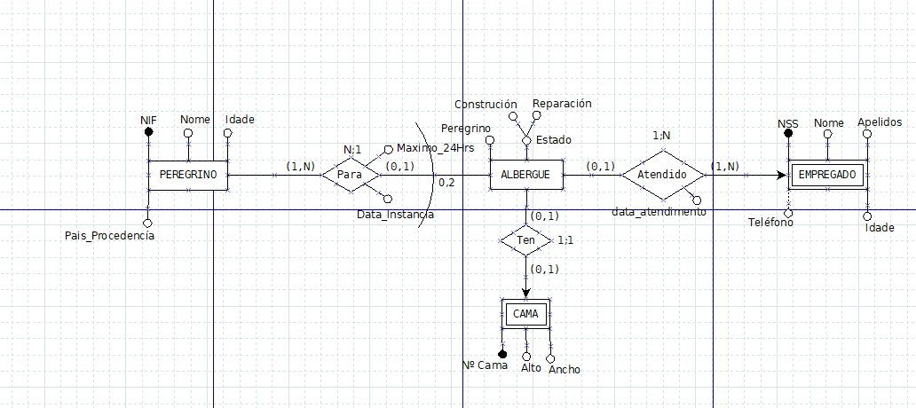
Exercicio 4 - Tendo en conta o seguinte universo de discurso:
"Unha cadea de videoclubs decidiu para mellorar o seu servizo, empregar unha base de datos para almacenar a información referente ás películas que ofrece en alugueiro. Esta información é a seguinte:
- Unha película caracterízase polo seu título, nacionalidade, produtora e data, por exemplo: Quo Vadis, EEUU, M.G.M., 1955
- Nunha película poden participar varios actores (nome, nacionalidade, sexo e data de nacemento). No videoclub hai películas de debuxos animados, documentais…
- Unha película está dirixida por un só director (nome, nacionalidade), aínda que, teremos varias películas do mesmo director.
- De cada película disponse dun ou varios exemplares diferenciados por un número de exemplar e caracterizados polo seu estado de conservación e se se pode prestar ou non.
- Un exemplar pódese atopar alugado a algún socio (número de socio, nome, dirección e un teléfono). Deséxase almacenar a data do alugueiro e a da devolución.
- Un socio pode ser avalado por outro que responda del en caso de ter problemas no alugueiro, e pode avalar a outros socios.."
Pídese: Modelo EER que recolla toda a semántica do enunciado. Xustificar decisións de deseño.
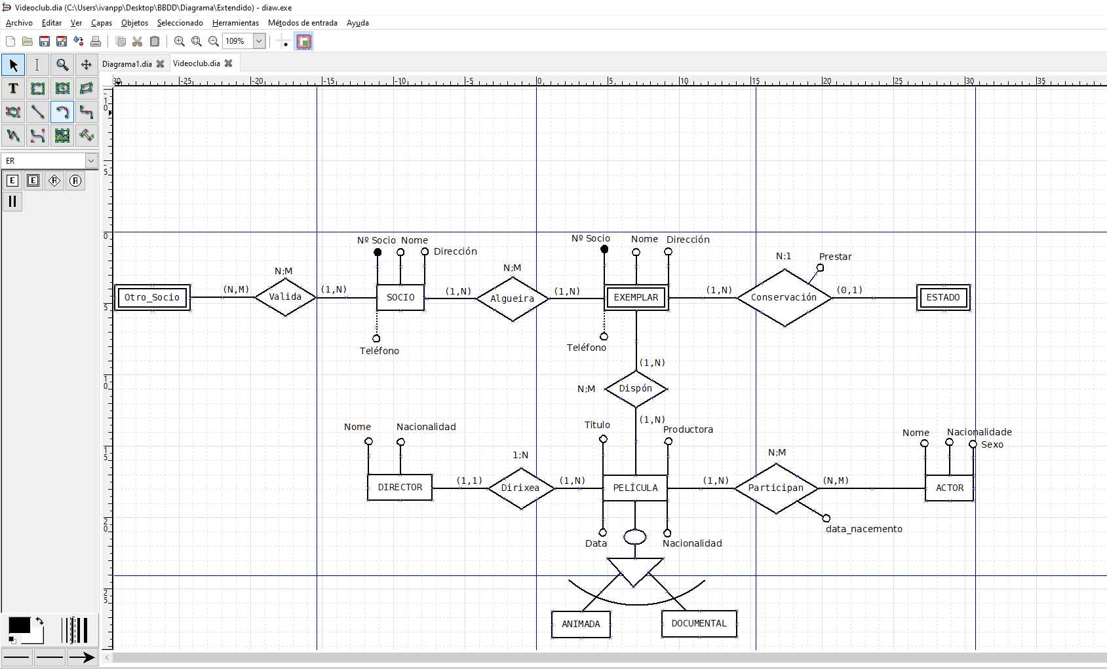
Exercicio 5 - Tendo en conta o seguinte universo de discurso:
"A xestión dunha farmacia require poder levar control dos medicamentos existentes, así como dos que se van servindo, para o que se pretende deseñar un sistema acorde ás seguintes especificacións:
- Na farmacia requírese unha catalogación de todos os medicamentos existentes, para o que se almacenará un código de medicamento, nome do medicamento, tipo de medicamento (xarope, comprimido, pomada etc.)/ etc.), unidades en stock, unidades vendidas e prezo. Existen medicamentos de venda libre, e outros que só poden dispensarse con receita médica, sendo interesante sabelo.
- A farmacia adquire cada medicamento a un laboratorio, ou ben os fabrica ela mesma. Deséxase coñecer o código do laboratorio, nome, teléfono, dirección, fax. En cada laboratorio hai unha persoa de contacto ou axente, aínda que ese axente pode traballar para varios laboratorios. Deséxase coñecer o nome, dni e un teléfono de contacto.
- Os medicamentos agrúpanse en familias, dependendo do tipo de enfermidades ás que devandito medicamento aplícase. Un medicamento só pertence a unha familia concreta, pero nunha familia haberá varios medicamentos. De cada familia almacenarase un código e unha descrición.
- A farmacia ten unha carteira de clientes, dos cales interesa o seu nss, nome e unha dirección, así a data de compra e as unidades compradas. Sabemos que hai 2 posibles tipos de clientes: clientes que pagan en efectivo e clientes a crédito (ou son dun tipo ou doutro, pero un mesmo cliente non pode acollerse ás 2 formas de pago). Ademais, é necesario ter os datos bancarios dos clientes a crédito, así como a data de pago das compras que realizan."
Pídese: Modelo EER que recolla toda a semántica do enunciado. Xustificar decisións de deseño.

Exercicio 6 - Tendo en conta o seguinte universo de discurso:
"Deséxase deseñar unha base de datos para un centro comercial organizado por departamentos (nome, localización) que conteña información sobre os clientes (dni, nome, dirección e teléfono) que compraron algo, os traballadores (dni, nss, nome, dirección, data de alta na empresa e teléfono), o xénero (número de artigo, nome, cor) que se oferta e as vendas realizadas.
Teranse en conta as seguintes restricións:
- Existen tres tipos de traballadores: xerentes, xefes e vendedores. Do vendedor interesa tamén a súa comisión e do xefe o debido a que ocupa.
- Cada departamento está xestionado por un único xerente.
- Un determinado produto só se atopa nun departamento, que almacenará diversos produtos.
- Os xefes e vendedores só poden pertencer a un único departamento.
- Un xerente ten ao seu cargo a un certo número de xefes e estes á súa vez a un certo número de vendedores.
- Unha venda realízaa un vendedor a un cliente e debe quedar constancia do artigo vendido, da cantidade adquirida, do prezo ao que se lle vendeu e a data na que se produciu a venda."
Pídese: Modelo EER que recolla toda a semántica do enunciado. Xustificar decisións de deseño.

Exercicio 7 - Tendo en conta o seguinte universo de discurso:
"O departamento de formación dunha empresa desexa construír unha bdd para planificar e xestionar a formación dos seus empregados.
A empresa organiza cursos internos de formación dos que se desexa coñecer o código do curso, o nome, unha descrición, o número de horas de duración e o custo do curso.
Un curso pode ter como prerrequisito realizar outro(s) previamente, e, á súa vez a realización dun curso pode ser prerrequisito doutros. Un curso que é un prerrequisito doutro pode selo de forma obrigatoria ou só recomendable.
Un mesmo curso ten diferentes edicións, é dicir, impártese en diferentes lugares, datas e con diferentes horarios (intensivo, de mañá ou de tarde). Nunha mesma data de inicio só pode impartirse unha edición dun curso. Os cursos impártense por persoal da propia empresa.
Dos empregados deséxase almacenar o seu código de empregado, nome e apelidos, dirección, un teléfono de contacto, NIF, data de nacemento, nacionalidade, sexo, firma e salario, así como se está ou non capacitado para impartir cursos.
Un mesmo empregado pode ser docente nunha edición dun curso e alumno noutra edición, pero nunca pode ser ambas as cousas á vez (nunha mesma edición de curso ou o imparte ou o recibe)."
Pídese: Modelo EER que recolla toda a semántica do enunciado. Xustificar decisións de deseño.

